QUESTÃO
Veja no mapa abaixo o carro que está indo pela Rua Ipê. Esse carro vai virar a segunda rua à direita.

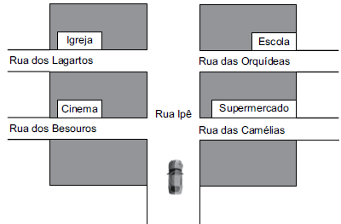
Esse carro chegará na rua:

(A) das Orquídeas.
(B) dos Lagartos.
(C) das Camélias.
(D) dos Besouros.

GABARITO: A

